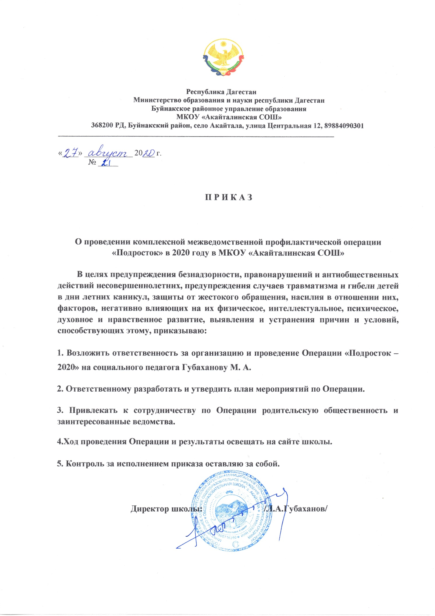

**План** **комплексной профилактической операции**

**«Подросток-2020»**

**В целях повышения эффективности работы по предупреждению безнадзорности и правонарушений несовершеннолетних в период с 27.08.2020 по 11.09.2020 в МКОУ «Акайталинская СОШ» проходит операция «Подросток – 2020»**

**Цель:** предупреждение, выявление и устранение причин беспризорности, и правонарушений несовершеннолетних, оказания практической помощи детям и подросткам, оказавшимся в трудной жизненной ситуации, защиты их прав и законных интересов.

**Задачи:**

**1.** Формирование эффективной системы социально-правовой профилактики безнадзорности и правонарушений несовершеннолетних, защиты их прав и законных интересов,

**2.** Оказание семьям с детьми социально правовой и иной помощи;

**3.** Выявление детей, оказавшихся в трудной жизненной ситуации, оказание им всех видов помощи;

**4.** Организация летнего отдыха, оздоровления, обучения, трудовой и досуговой занятости несовершеннолетних,

**5.** Выявление и пресечение фактов жестокого обращения с несовершеннолетними, сексуального и иного насилия в отношении них, оказание помощи пострадавшим детям;

**6.** Выявление неблагополучных семей, фактов неисполнения или ненадлежащего исполнения обязанностей по воспитанию родителями или лицами, их замещающими, принятие мер в соответствии с действующим законодательством;

**7.** Выявление и пресечение фактов вовлечения несовершеннолетних в совершение преступлений и антиобщественных действий, потреблении наркотических, либо психотропных веществ, проведение мероприятий по выявлению несовершеннолетних, употребляющих алкогольные напитки, наркотические средства и психотропные вещества,

**8.** Выявление несовершеннолетних противоправной направленности, принятие мер по предупреждению их противоправного поведения.

|  |  |  |  |
| --- | --- | --- | --- |
| **№** | **Название мероприятия** | **Сроки** | **Ответственные** |
|  | Ознакомление коллектива учителей с целями и задачами проведения профилактической операции «Подросток». | август | Администрация школы. |
|  | Размещение на сайте школы информационных материалов о прохождении операции «Подросток» для учащихся, учителей, родителей. | сентябрь | Заместитель по УВР. |
|  | Час общения «Операция - подросток», «Защита прав детства» для обучающихся 1-9 классов. | сентябрь | Классные руководители 1 - 9 классов. |
|  | Родительские собрания с использованием информационно-технических средств:  - «Сохранение жизни и здоровья детей в период летних каникул».  - сообщение о проведение профилактической операции «Подросток». одительские собрания. Сообщение о проведение областной проф. лактической операции " | сентябрь | Классные руководители 1 - 9 классов. |
|  | Участие в операции «Подросток - игла». Пропаганда ЗОЖ.  - беседы с подростками о профилактике употребления ПАВ, алкоголя, табакокурения. - проведение социально – психологического тестирования среди учащихся 7 - 11 классов. | Август-сентябрь | Классные руководители, педагог – организатор, социальный педагог. |
|  | Участие в операции «Подросток – семья». Продолжение работы по выявлению неблагополучных семей. Продолжить работу с детьми, состоящими на учёте в школе, с детьми из семей, находящихся в социально – опасном положении и детьми, состоящими на учёте ПДН ОП.  - посещение семей, направленное на выявление фактов нарушения прав и законных интересов несовершеннолетних.  - проведение бесед на темы: «Жестокое обращение с детьми», «Подготовка детей к началу учебного года», «Занятость детей в период летних каникул», «Семейные ценности».  - оказание семьям с детьми социально правовой и иной помощи. | август- сентябрь | Социальный педагог, классные руководители. |
|  | Организация отдыха, оздоровления детей «группы риска» в летний период. Вовлечение в занятия в кружках, секциях. Трудоустройство несовершеннолетних. | май - август | Социальный педагог, классные руководители, заместитель по УВР. |
|  | Организация и проведение культурно – массовых мероприятий в режиме – онлайн: «Безопасное лето - безопасность дома и вне», «Мы впереди планеты всей» – урок здоровья, «Я в мире, мир во мне» - правовой урок, «Профилактика травматизма», «ПДД» и т.д. | июнь - август | Заместитель по УВР, педагог-организатор, классные руководители. |
|  | Отслеживание дальнейшего образования или трудоустройство несовершеннолетних, окончивших ОУ. | июнь - май | Заместитель по УВР, классный руководитель, социальный педагог. |
|  | Выявление несовершеннолетних противоправной направленности и детей из неблагополучных семей, постановка их на учет | сентябрь | Социальный педагог,  классные руководители. |
|  | Заседание «Совета – профилактики» по итогам проведения операции «Подросток – 2020». | сентябрь | Администрация центра, председатель «Совета – профилактики», социальный педагог, педагог – психолог, педагог – организатор. |
|  | Предоставление информации в УО по итогам проведения межведомственной профилактической операции «Подросток – 2020». | сентябрь | Социальный педагог, педагог-психолог, педагог-организатор, классные руководители. |

Социальный педагог Губаханова М. А.

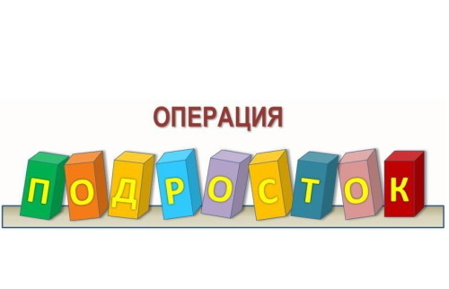

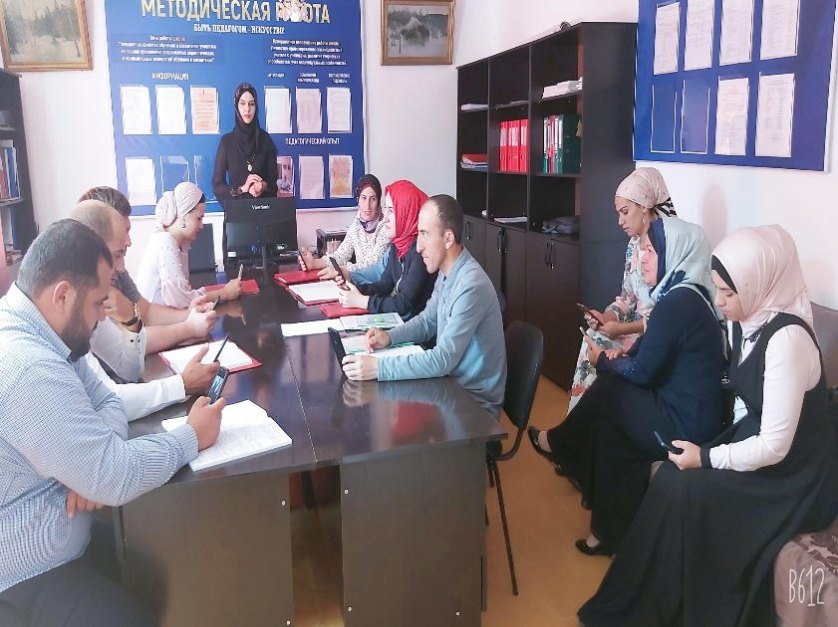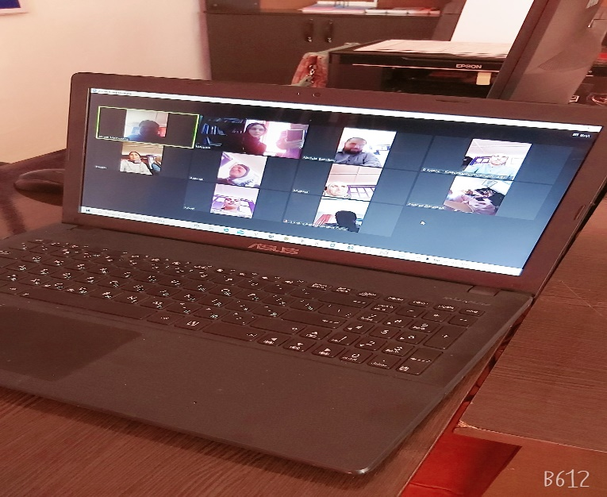

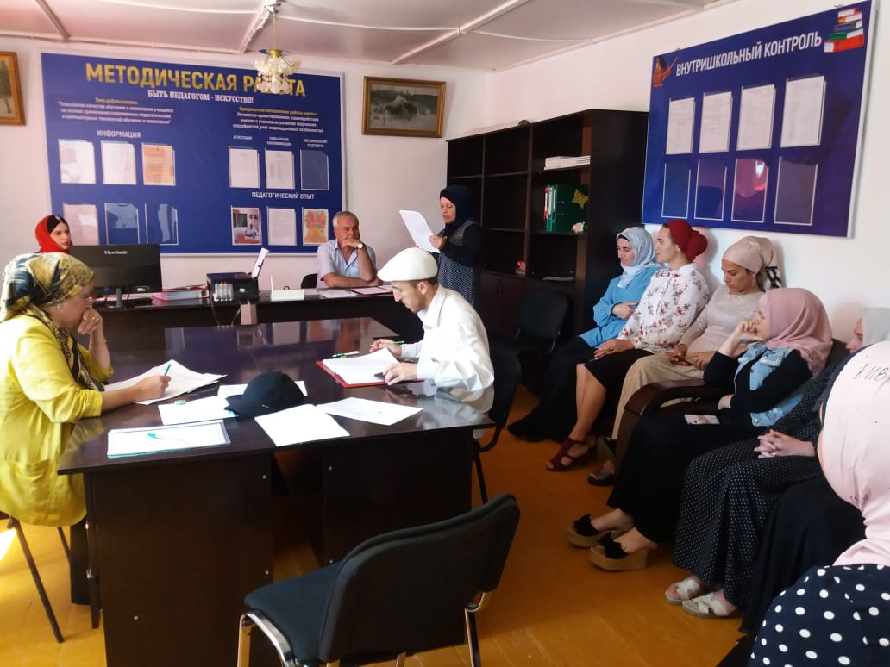

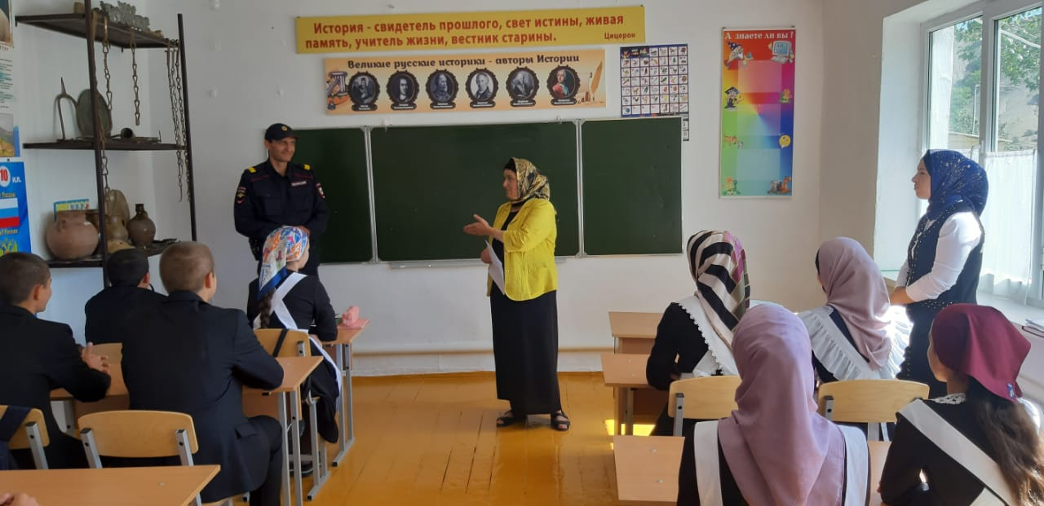

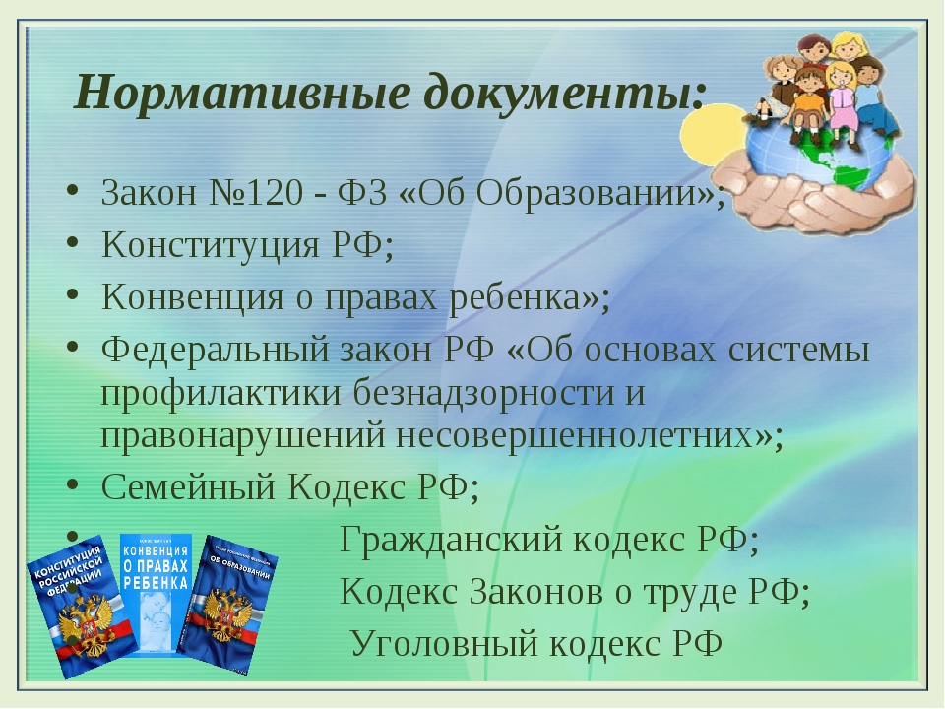

**Вниманию родителей предлагаются памятки и видеоролики** <https://youtu.be/EY8KNshpWXY>



